Jeux en plein air

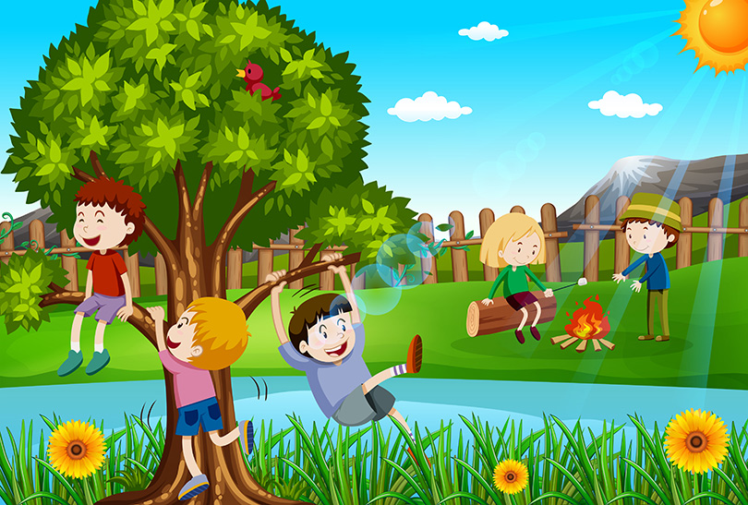

**5**

**4**

**1**

**2**

**Que font ces personnes ?**

1. …………………………….…………………………….…………………………….…………………………….…………………………
2. …………………………….…………………………….…………………………….…………………………….…………………………
3. …………………………….…………………………….…………………………….…………………………….…………………………
4. …………………………….…………………………….…………………………….…………………………….…………………………
5. …………………………….…………………………….…………………………….…………………………….…………………………

**Complétez les phrases suivantes :**

A. Dans l’arbre, il y a …………………… de couleur ……………………

B. Aujourd’hui, le ciel est …………………… et le soleil ……………………

C. Les grandes fleurs jaunes s’appellent ……………………

D. La garçon à droite (n°5) …………………… …………………… sur la tête.

**3**